Исследование Google и Wildberries: популярность онлайн-покупок стабильно растет
Покупка товаров онлайн чрезвычайно популярна в современном обществе. В условиях нехватки свободного времени и нежелания тратить его на изнурительные походы по магазинам все больше людей предпочитают совершать покупки через интернет. В онлайн-магазинах приобретают самые разнообразные товары, и одежда — одна из наиболее популярных интернет-категорий.
Однако что мы знаем об интернет-покупателях одежды? В первую очередь, как минимум то, что доля женщин среди них значительно выше, чем мужчин. Мы решили узнать больше о поведении и потребительских привычках покупательниц и выявить основные тренды в области покупки одежды в Сети. Для этого мы проанализировали внутренние данные поисковых систем Google и подкрепили их результатами исследования интернет-магазина Wildberries, в рамках которого были опрошены 250 клиентов. Опрос проводился только среди женщин, средний возраст респондентов — 31 год, 80% из них замужем. Также почти все участники имеют высшее образование, а их средняя зарплата составляет 33 000 руб. в месяц.
Портрет среднестатистической онлайн-покупательницы одежды
Большое количество запросов в Google посвящено одежде. При этом, помимо поиска скидок, акций, трендов, тенденций и конкретных интернет-магазинов, пользователи ищут информацию, связанную с эксплуатацией вещей и уходом за ними. Наиболее популярные темы запросов в поиске Google: таблицы сочетания цветов, расшифровка ярлыков на одежде, советы по уходу за обувью и тем, как ушить одежду.
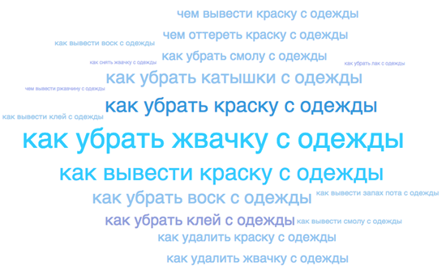
Популярные поисковые запросы, связанные с категорией “одежда”
По результатам исследования, женщины, как правило, покупают товары онлайн примерно раз в два месяца. Интересно, что 44% респондентов покупают одежду в интернете 2-3 раза в год, а 33% — почти каждый месяц. Большинство из них приобретают предметы гардероба в Сети уже не первый год: в среднем, первая онлайн-покупка произошла 2,5 года назад.
Изучив поисковые запросы, мы пришли к выводу, что путь пользователя к приобретению одежды в Сети состоит из нескольких этапов. Сначала покупатели выбирают необходимый товар, затем они устанавливают ценовой диапазон, и только после этого определяются с продавцом. Прежде чем оплатить заказ, пользователи 2-3 раза заходят на сайт онлайн-магазина.
Любопытным результатом исследования стал тот факт, что больше половины покупательниц совершают покупки в ночное время: 52% покупок приходятся на период с 21.00 до 6.00.
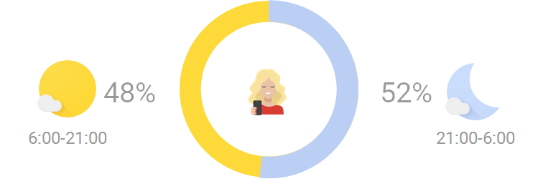
Процент покупок, совершенных женщиной в дневное и в ночное время
Результаты показали, что 80% покупателей волнуют такие характеристики товара, как цена, качество и размер. При этом выбор бренда, цвета и состава имеет второстепенное значение. Также более 70% заинтересованы в том, как одежда будет смотреться на обычных людях, а не на моделях.
Информацию о цене, качестве и размерах респонденты предпочитают искать на сайтах магазинов, а также на ресурсах, где собраны рекомендации и обзоры. Более общую информацию — тенденции, тренды и образы звезд — ищут в социальных сетях (преимущественно Instagram), на сайтах модных журналов и в новостных ресурсах. Поисковые системы в основном используют для отслеживания скидок и выгодных предложений.
Важнейшими характеристиками онлайн-магазинов для опрошенных стали выгодные акции и скидки — они привлекают 73% покупателей. Также потребителей интересует широкий ассортимент одежды и обуви. Среди других важных факторов — наличие недорогих товаров, безопасность совершения покупки, хорошие фотографии вещей, быстрая доставка и наличие изделий высокого качества. Наименее существенно наличие предметов люксовой категории — этот показатель имеет значение лишь для 4% опрошенных.
Отличительной особенностью, связанной с интернет-торговлей, является довольно высокий процент возврата товаров. В случае с одеждой это особенно актуально: даже будучи онлайн-покупателем со стажем, можно не угадать с размером или фасоном понравившейся вещи. К тому же, иногда на фотографии товар выглядит совсем не так, как в жизни — особенно часто это случается с товарами низкой ценовой категории. В среднем, покупатели выкупают 73% заказанных ими вещей, при этом за один раз, как правило, заказывают до трех товаров. По результатам опроса, основные причины возвратов — неуверенность в размере, качестве и в том, как новый предмет гардероба будет сидеть на клиенте.
Исследование и анализ данных поисковых систем показали, что при поиске информации об одежде огромной популярностью пользуются тематические блоги. Проанализировав контент топовых блогеров на YouTube, мы выявили, что наибольший интерес у зрителей вызывают следующие темы: рассказы о гардеробе и подходах к его созданию; отчеты об офлайн-шопинге и обзоры лучших магазинов; отчеты о результатах онлайн-покупок — демонстрация разницы между ожиданием и реальностью при заказе одежды.
В ходе исследования мы определили, что люди, покупающие одежду онлайн, предварительно проводят много времени в интернете — они обращаются к различным информационным ресурсам, чтобы выбрать товар, найти самую низкую цену, узнать о модных тенденциях. Важно, что одним из наиболее популярных источников информации для покупателей сегодня становятся видеоблогеры на YouTube. Они не только оказывают огромное влияние на аудиторию, но и задают новые тенденции, тренды и форматы.

